Hệ thống điện nhẹ trong tòa nhà
Tổng quan
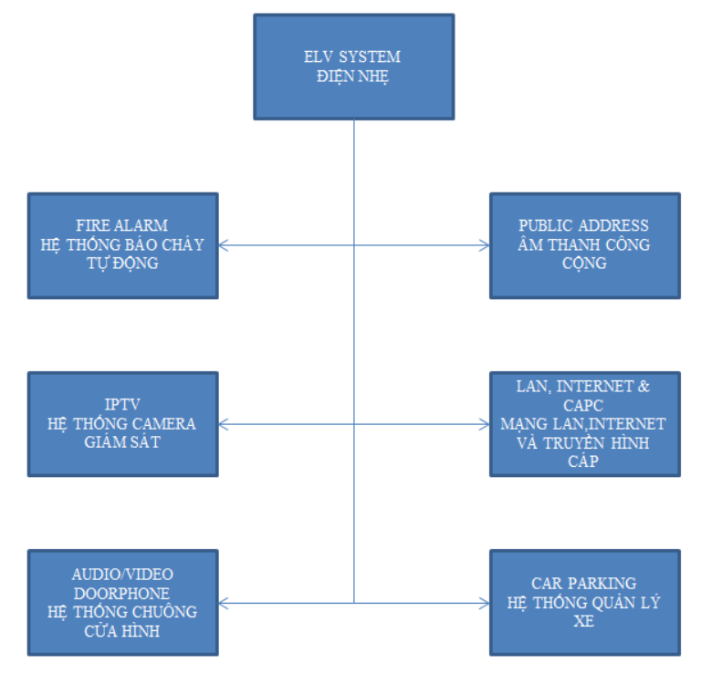

Hệ thống điện nhẹ (ELV SYSTEM) bao gồm các thành phần cơ bản sau:
1. Hệ thống báo cháy tự động(Fire Alarm): Hệ thống phát hiện và cảnh cáo cháy trong công trình. Đôi khi hệ thống này được tích hợp thêm hệ thống Firemen Intercom.
2. Hệ thống âm thanh công cộng (PA): Hệ thống âm thanh thông báo công cộng, nhằm truyền đạt các thông tin, tin nhắn và thông điệp cũng như thông báo khẩn cấp trong công trình. Ngoài ra, hệ thống này con có khả năng phát nhạc nền BGM (Background Music) trong công trình..
3. Hệ thống mạng dữ liệu nội bộ (LAN, WAN), đường trục (Backbone) và truyền hình vệ tinh, cáp, Internet (MATV, CATV, IPTV): Hệ thống truyền hình có thể sử dụng tín hiệu trực tiếp từ đài phát hoặc thông qua nhà cung cấp dịch vụ truyền hình với các chuẩn HD khác nhau.
4. Hệ thống camera giám sát (IPTV): Dùng trong ứng dụng quan sát hay giám sát an ninh cho công trình.
5. Hệ thống chuông cửa hình (Audio, Video Doorphone): Hệ thống Video door phone được thiết kế cho việc quản lý khách lên các căn hộ
6. Hệ thống quản lý bãi đỗ xe (Car Parking): Hệ thống quản lý bãi đỗ xe thông minh và tự động giám sát, quản lý vào ra

Để đi dây và cấp nguồn cho các thiết bị trên thì trong mỗi tầng đều hoặc 2-3 tầng thì sẽ được lắp đặt một tủ điẹn nhẹ
Các dây dẫn cấp nguồn cho các thiết bị hoạt động thì sẽ được đưa vào các máng cáp điện nhẹ (ELV CABLE) và kéo trên trần của hành lang mỗi tầng sau đó sẽ được phân ra các đường đi tới nơi cần đặt các thiết bị

Cap mạng
Cáp mạng là gì
Cáp mạng là phần cứng mạng được sử dụng để kết nối một thiết bị mạng này với các thiết bị mạng khác, ví dụ, kết nối hai hoặc nhiều máy tính để chia sẻ máy in và máy scan; kết nối nhiều máy chủ với một bộ chuyển mạch Access Switch.
Cáp mạng bao gồm: cáp xoắn đôi, cáp đồng trục, cáp quang, đường dây điện,… Trong đó cáp xoắn đôi, cáp đồng trục, cáp quang là những loại phổ biến nhất hiện nay.

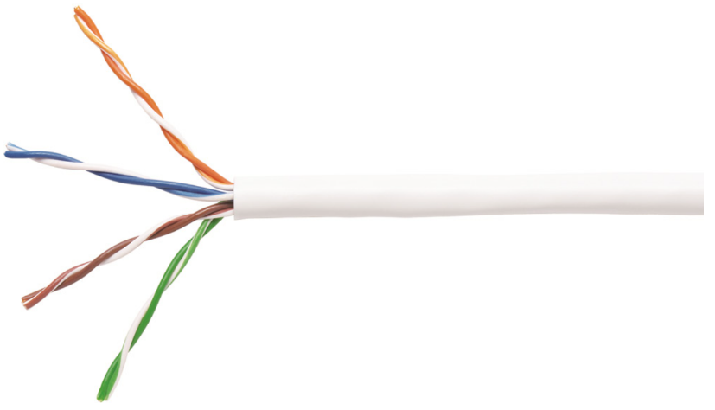

2. Phân loại cáp mạng
Có rất nhiều loại cáp mạng. Loại cáp được chọn cho mạng có liên quan đến cấu trúc liên kết, giao thức và kích thước của mạng. Hiểu được đặc điểm của các loại cáp khác nhau và cách chúng liên quan đến các khía cạnh khác của mạng là điều cần thiết để phát triển một mạng thành công.
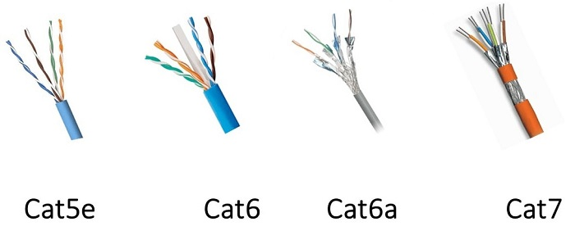
Bảng 1: Phân loại các loại cáp mạng.
1. | Cat1 là cáp đồng xoắn đôi không có vỏ bọc nguyên bản nhất theo tiêu chuẩn ANSI/EIA/TIA-568A, nó được phát triển dành cho giao tiếp thoại qua điện thoại không thể truyền dữ liệu mạng máy tính.
2. | Cat2 là cáp xoắn đôi không có vỏ bọc đầu tiên có thể được sử dụng để truyền dữ liệu mạng máy tính theo tiêu chuẩn ANS/EIA/TIA-568A. Tần số truyền sóng là 1MHz, tốc độ truyền sóng là 4MBb/s. Nó chủ yếu được sử dụng cho mạng mã thông báo cũ.
3. | Cat3 là cáp xoắn đôi không có vỏ bọc đầu tiên có thể được sử dụng để truyền dữ liệu mạng máy tính theo tiêu chuẩn ANS/EIA/TIA-568A và ISO Class 2/Class A.
4.
  Cat4 là cáp xoắn đôi không được che chắn được sử dụng cho mạng vòng mã thông báo theo tiêu chuẩn cấp ANS/EIA/TIA-568A và ISO Category 4/C. Tần số truyền là 20MHz và tốc độ truyền có thể đạt 16Mb/s. Chủ yếu được sử dụng cho mạng LAN dựa trên mã thông báo và 10BASE-T/100BASE-T.
5. | Cat5 là cáp xoắn đôi không có vỏ bọc được sử dụng trong các tiêu chuẩn ANSI / EIA / TIA-568A và ISO Category 5/Class D để chạy CDDI (CDDI là mạng FDDI dựa trên dây đồng xoắn đôi) và Fast Ethernet. Tần số truyền là 100MHz, Tốc độ truyền lên đến 100Mb/s.  Cat5e là cáp xoắn đôi không có vỏ bọc được sử dụng để chạy Fast Ethernet theo tiêu chuẩn SNSI/EIA/TIA-568B và ISO Class 5. Tần số truyền là 100MHz và tốc độ truyền có thể đạt 100Mb/s. So với cáp Category 5, Category 5e có những cải tiến lớn hơn trong bốn chỉ số chính về nhiễu xuyên âm gần cuối, tổng hợp nhiễu xuyên âm, suy hao và tỷ lệ tín hiệu trên nhiễu.
6. | Cat6 là một loại cáp xoắn đôi không có vỏ bọc được quy định trong tiêu chuẩn ANSI/EIA/TIA-568B.2 và ISO Category6/Class E. Nó chủ yếu được sử dụng trong Fast Ethernet và Gigabit Ethernet. Bởi vì tần số truyền của nó có thể đạt 200-250MHz, gấp đôi băng thông của dòng super-type 5, tốc độ tối đa có thể đạt 1000Mb / s, có thể đáp ứng yêu cầu của Gigabit Ethernet.  Cat6a là phiên bản cải tiến của Cat6. Đây cũng là loại cáp xoắn đôi không có vỏ bọc được chỉ định trong các tiêu chuẩn ANSI/EIA-568B.2 và ISO Category6/Class E. Nó chủ yếu được sử dụng trong mạng Gigabit. Nó tương tự như Cat6 về tần số truyền. Tương tự, nó cũng là 200-250 megabyte, và cây bạch đàn sách tối đa có thể đạt 1000Mb/s, nhưng nó có sự cải thiện lớn về tỷ lệ xuyên âm, suy hao và tín hiệu trên nhiễu.
7. | Cat7 là loại cặp xoắn mới nhất trong tiêu chuẩn ISO 7/F. Nó chủ yếu được sử dụng để thích ứng với việc ứng dụng và phát triển công nghệ Ethernet 10 Gigabit. Nhưng nó không còn là cặp xoắn không được che chắn nữa mà là cặp xoắn được che chắn nên tần số truyền của nó có thể đạt ít nhất là 500MHz, cao hơn gấp đôi so với Cat6 và Cat6a, tốc độ truyền có thể đạt 10Gbps.
8. | Cat8 hỗ trợ băng thông 2000MHz và tốc độ 40Gbps. Loại cáp này được thiết kế đặc biệt cho Trung tâm dữ liệu và mạng doanh nghiệp, và giá thành đắt hơn.
Tại dự án Celadon Tân Phú chuẩn dây cap mạng được sử dụng là Cat 6 dùng cho camera và internet
  - Hệ thống camera và mạng internet
Hệ thống camera quan sát được thiết kế nhằm mục đích đảm bảo an ninh cho tòa nhà, bảo vệ con người và tài sản trong tòa nhà. Hệ thống thực hiện chức năng kiểm soát, theo dõi liên tục 24/24h và quản lý lưu trữ những thông tin cần thiết về nhân sự ra vào tòa nhà và các khu vực quan trọng, lưu trữ hình ảnh theo giờ, khu vực cần thiết.
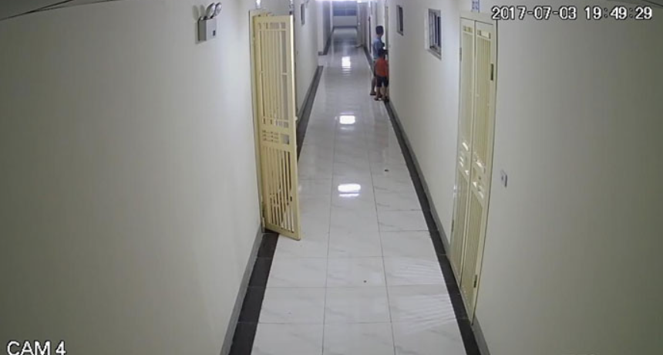

Hệ thống camera được thiết kế để quan sát các khu cần thiết cho công trình. Ghi lại những hình ảnh khi có báo động hoặc theo yêu cầu của người sử dụng, đảm bảo hệ thống có đủ dung lượng lưu trữ hình ảnh trong vòng tối thiểu 30 ngày. Hệ thống camera được thiết kế để quan sát các khu cần thiết cho công trình. Ghi lại những hình ảnh khi có báo động hoặc theo yêu cầu của người sử dụng, đảm bảo hệ thống có đủ dung lượng lưu trữ hình ảnh trong vòng tối thiểu 30 ngày.
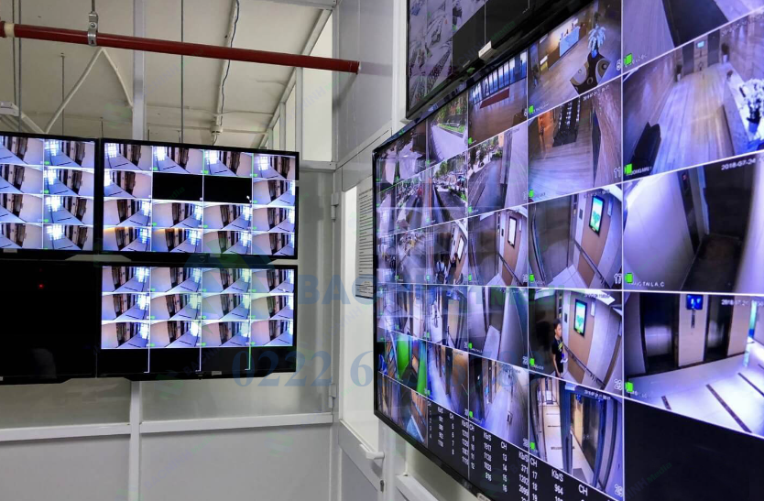

  - Hệ thống mạng và internet
Hệ thống mạng và internet trong tòa nhà là một cơ cấu phức tạp được thiết kế để cung cấp kết nối mạng và truy cập internet cho tất cả các thiết bị và người dùng trong tòa nhà.
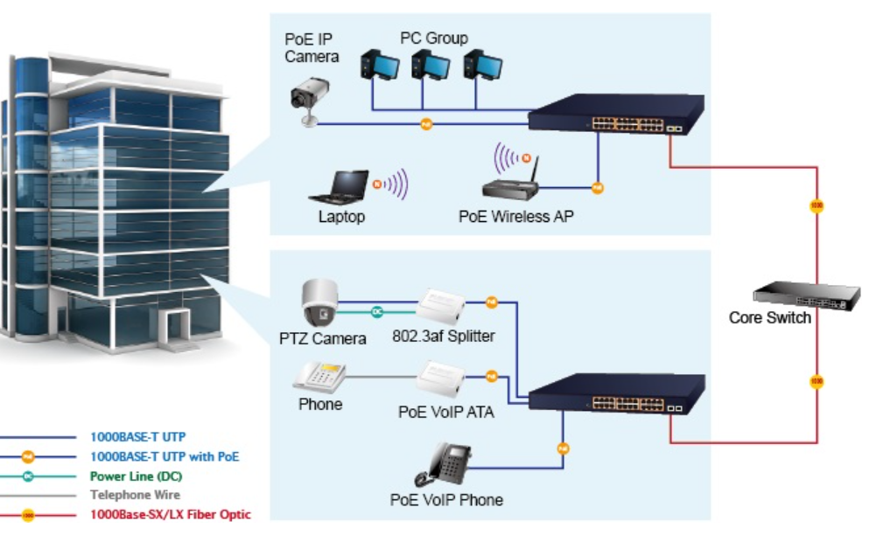

- Hệ thống này được kết nối và lắp đặt thông qua các dây cáp được lắp theo trục đứng của tòa nhà kết nối vào phòng kỹ thuật của mỗi tầng .
- Tại mỗi tầng hệ thống dây cáp sẽ được kéo đến vị trí của mỗi phòng thông qua các máng cáp đặt trên hành lang của mỗi tầng để đưa tới vị trí cần lắp
- Điều khiển cho toàn bộ hệ thống này sẽ được đặt tại phòng kỹ thuật của cả tòa nhà tại tầng hầm
  - Tủ điện chứa cap mạng và camera
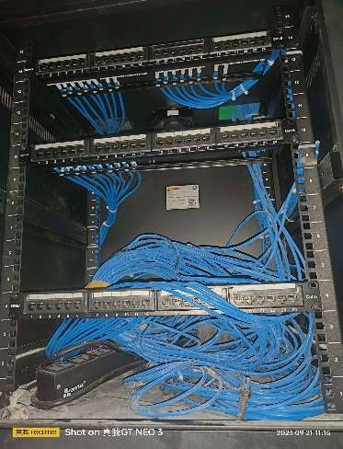
Tủ điện này được đặt tại phòng kỹ thuật của mỗi tầng hoặc có thể là 2-3 tầng 1 tủ

- Dùng để cung cấp tín hiệu đến các thiết bị cần dùng
- Trên các chân của dây cap sẽ được đánh số cos để có thể dễ dàng quan sát kiểm tra và sửa chữa
  - Chuẩn cáp mạng trên dự án và thiết bị test
Tại dự án Celadon City Tân Phú hệ thống dây mạng được sử dụng loại dây Cat 6 và chuẩn lắp đặt đầu dâu theo chuẩn B
A / RJ45
RJ45 hay đầu mạng RJ45 là một đầu nối xoắn cho cáp và mạng Ethernet, để các thiết bị như: laptop, máy tính để bàn, tivi, TVbox… có thể kết nối với đường mạng và truy cập internet. Trong đó:
- "RJ" có nghĩa là "registered jack" đây là một giao diện mạng viễn thông được tiêu chuẩn hóa để kết nối thiết bị và dữ liệu với dịch vụ được các nhà cung cấp mạng mà ở Việt Nam sẽ có như của: Viettel, FPT, VNPT…
- Số "45" là số tiêu chuẩn của giao diện.
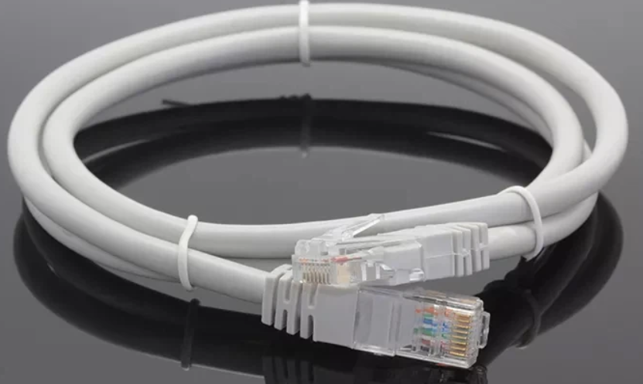

Cấu tạo của dây mạng RJ45
Một dây mạng hoàn chỉnh để kết nối và sử dụng được gồm 2 thành phần chính là: dây mạng và hạt mạng.

Dây mạng
Dây mạng RJ45 có cấu tạo chung gồm 8 dây nhỏ hơn với 4 cặp màu đi với nhau.
- Cam - Cam trắng
- Xanh lá - Xanh lá trắng
- Xanh dương - Xanh dương trắng
- Nâu - Nâu trắng
Tiêu chuẩn bấm dây cap mạng
Hiện nay có 2 cách bấm dây mạng thường được mọi người sử dụng đó là bấm dây chuẩn A (T568A) để nối 2 máy tính với nhau và bấm dây chuẩn B (T568B) để nối máy tính với Hub.
Dây mạng chuẩn A: Còn được gọi là chuẩn thẳng dùng để nối hai thiết bị khác loại với nhau như máy tính - switch, switch - router.
Thứ tự các màu liên kết với nhau: Trắng xanh lá - Xanh lá - Trắng cam - Xanh dương - Trắng xanh dương - Cam - Trắng nâu - Nâu.
Dây mạng chuẩn B: Còn được gọi là chuẩn chéo, dùng để kết nối hai thiết bị cùng loại với nhau thường dùng khi cần kết nối hai máy tính bằng dây cáp mạng.
Thứ tự các màu liên kết với nhau: Trắng cam - Cam - Trắng xanh lá - Xanh dương - Trắng xanh dương - Xanh lá - Trắng nâu - Nâu.
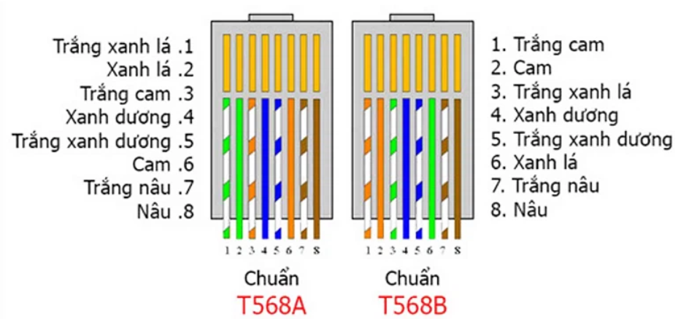
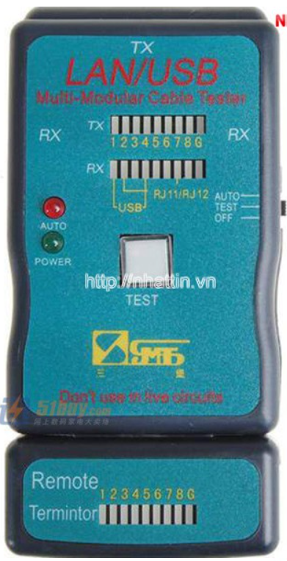
Thiết bị test dây mạng

Nguyên tắc hoạt động dễ dàng đối với mạng LAN RJ45 hai đầu nhấn cáp vào rồi bật đèn nhìn tín hiệu báo 8 nhấp nháy ok đã thành công đơn giản nhanh chóng phát hiện để thao tác lại.
Các nguyên tắc hoạt động của RJ 11 cũng tương đương 4 tín hiệu or 2 tín hiệu (2 PINà 4 PIN).
Sử dụng giới hạn với 12 pin cáp mạng .
USB tương thích 4 PIN tương tự nhấp nháy 4 đèn báo thông minh sáng

Hệ thống âm thanh và báo cháy
là hệ thống âm thanh được lắp đặt sử dụng trong chung cư. Hệ thống âm thanh này là một trong những điều kiện quyết định tới sự an toàn của toà nhà. Hệ thống này bao gồm các thiết bị âm thanh kết hợp một cách hài hoà. Nhờ đó mang tới chất lượng âm thanh và hiệu quả tốt nhất.
Hệ thống này được lắp đặt tại mỗi phòng trong tòa nhà và hành lang của mỗi tầng
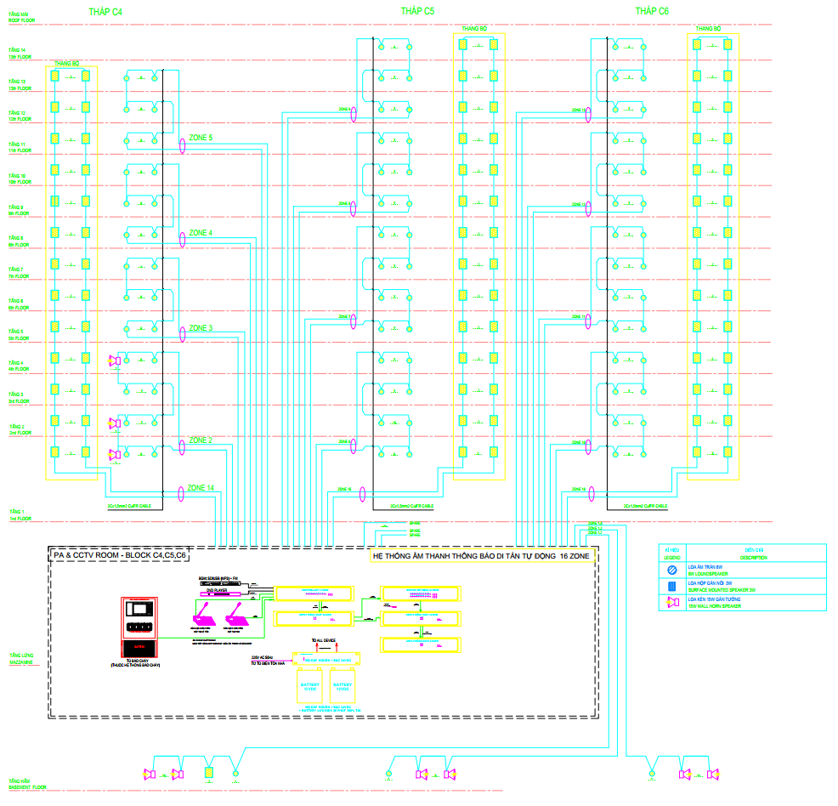
Hệ thống được điều khiển bởi các thiết bị , tạo ra âm thanh theo nhu cầu sử dụng . nó cũng kết hợp với các hệ thống khác như hệ thống báo cháy để cảnh báo các sự cố cháy nổ giúp cho người bên trong có thể biết và ra khỏi nơi gặp sự cố cháy nổ ...
Hệ thống báo cháy
có vai trò quan trọng trong công tác phòng cháy chữa cháy tại nơi đây. Nó giúp phát hiện nguy cơ cháy ngay từ khi có khói.
Hệ thống báo cháy đầy đủ hiên nay dành cho chung cư bao gồm: Trung tâm báo cháy, Đầu báo khói, Đầu báo nhiệt, Công tắc khẩn và Chuông báo cháy.
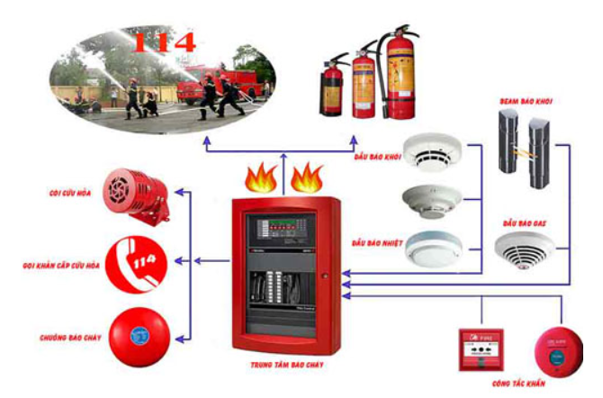
Khi có nguy cơ xảy ra cháy hệ thống Đầu bao tự động sẽ phát tín hiệu về Trung tâm báo cháy để kịp thời đưa biện pháp xử lý, cảnh báo cho cư dân trong công trình cũng như lực lượng PCCC để kịp thời xử lý nguy cơ cháy trước khi nó xảy ra.
Hệ thống báo cháy được lắp đặt tại tất cả các khu vực công cộng của tòa nhà Chung cư cũng như các phòng của căn hộ để kịp thời phát hiện nguy cơ cháy.

